Repères Deux réunions qui allaient donner le visage de la carte scolaire de la prochaine rentrée ont eu lieu ...
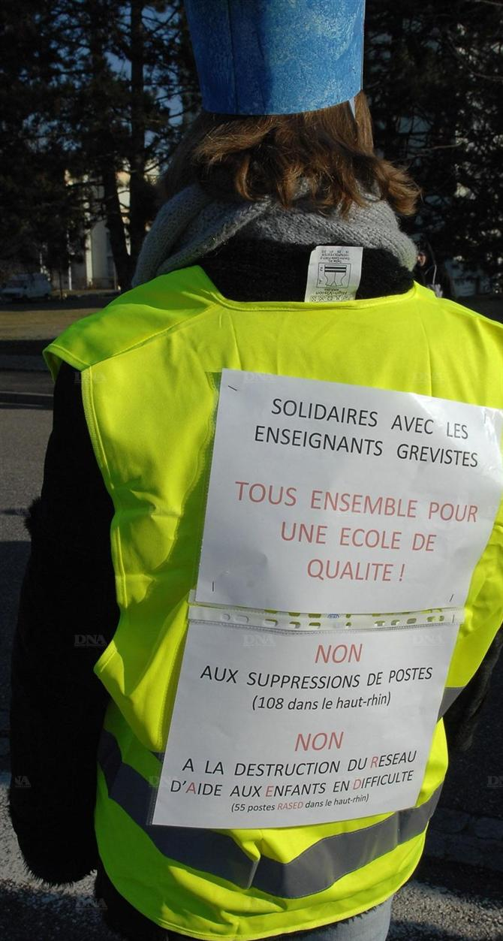
Huningue. Les enseignants de l'école maternelle des Pâquerettes ont défilé pour le carnaval de l'école avec des banderoles dans le dos indiquant leur « soutien aux enseignants grévistes ». Photo DNA-GuG

Deux réunions qui allaient donner le visage de la carte scolaire de la prochaine rentrée ont eu lieu hier à Colmar. Selon le document mis en ligne par le SNUIPP68 sur son site Internet, faisant état des décisions de la réunion du CTSD, les fermetures de classes maternelles sont maintenues à Hagenthal-le-Bas, aux Lilas de Bartenheim (3 ^{e} classe monolingue et section bilingue), à Octavie-Krafft et Louis-Armand à Saint-Louis. En élémentaire, la fermeture de la 5 ^{e} classe bilingue à Jules-Ferry de Blotzheim est annulée, comme l’est la fermeture de la 2 ^{e} classe monolingue à Folgensbourg, une section ouvre. Toutes les mesures pressenties pour Jacques-Schmidt à Sierentz sont annulées.
32 grévistes dans la circonscription de Saint-Louis, les écoles de Hagenthal-le-Bas, Léonard-de-Vinci et Monnet élémentaire à Kembs, Jules-Verne à Saint-Louis étaient « écoles mortes » hier, indiquait l’inspection académique de Saint-Louis.
Dans le secteur de Sierentz, le groupe scolaire Jacques-Schmidt à Sierentz était fermé, il y a eu un gréviste sur trois enseignants à l’école de Kappelen, indiquait l’inspection académique de Riedisheim. C.H.

